|  |  |
| --- | --- |
| Инв. № подл. |  |
| Подпись и дата |  |
| Взам. инв. № |  |
| Инв. № дубл. |  |
| Подпись и дата |  |

**Сайт**

**ИНФОРМАЦИОННЫЙ ПОРТАЛ О ПРОЕКТНОМ МЕНЕДЖМЕНТЕ**

**Технический проект**

**Листов 10**

|  |  |
| --- | --- |
|  | Разработчики  Наконечный П.А.  Ветров А. |

2020

# Содержание

Содержание 2

1 Термины, используемые в документе 3

2 Общие положения 4

2.1 Основание для разработки программы 4

2.2 Название проекта 4

2.3 Заказчики 4

2.4 Разработчики 4

3 Назначение и цели создания сайта 5

3.1 Назначение системы 5

3.2 Цели создания сайта 5

3.3 Критерии достижения целей 5

4 Структура входных и выходных данных 6

4.1 Структура входных данных 6

4.2 Структура выходных данных 6

5 план разработки проекта 7

6 Структура проекта 8

7 Группы пользователей 9

8 Дополнительная информация 10

# 1 Термины, используемые в документе

* Сайт – совокупность программ для ЭВМ, доступ к которой обеспечивается посредством информационно-телекоммуникационной сети «Интернет» (далее – интернет) по доменным именам или по сетевым адресам, позволяющим идентифицировать сайты в сети «Интернет».
* CMS (Content Management System) – программный продукт, позволяющий осуществлять создание сайтов и управление контентом на сайтах.
* Wordpress – одна из CMS, написанная на языке программирования PHP.
* Проектный менеджмент – область знаний, включающая в себя принципы, методики, практики, фреймворки, применяемые при управлении проектами.
* Контент – текстографическое содержимое сайта, публикуемое в формате постов или страниц.
* Статья, пост, публикация – уникальная единица контента, являющаяся частью контента. Имеет дату публикации и автора.
* Страница (единица контента) – статичная информационная страница сайта, не имеющая даты публикации или автора.
* Страница сайта – результат выходных данных на запрос по определенному URL.
* HTTP – протокол, используемый для разработки веб-сайтов, открываемых в браузере пользователя.
* БД (База Данных) – программный продукт, осуществляющий управление данными, а также предоставляющий API для работы с ними.
* Сайдбар – блок сайта, расположенный справа или слева от основного содержимого страницы, состоит из виджетов.

# 2 Общие положения

## 2.1 Основание для разработки программы

Разработка настоящего документа предусмотрена техническим заданием №1 от 15.10.2020 на сайт «Информационный портал о проектном менеджменте» (далее – «техническое задание»).

## 2.2 Название проекта

Полное наименование проекта: информационный портал «Проектный менеджмент простым языком».

Краткое наименование проекта: «Информационный портал о проектном менеджменте».

Далее – сайт.

## 2.3 Заказчики

Надзор за выполнением проекта осуществляют:

1. Смирнова Юлия Владимировна – куратор проекта, ФГБОУ ВО «Московский Политехнический Университет»;
2. Даньшина Марина Владимировна, заместитель декана факультета информационных технологий, ФГБОУ ВО «Московский политехнический университет»;
3. Логачёв Максим Сергеевич, руководитель образовательной программы КИС, ФГБОУ ВО «Московский политехнический университет».

## 2.4 Разработчики

Команда разработки состоит из следующих специалистов:

* Наконечный Павел - менеджер проекта и технический писатель;
* Сидоров Вадим – веб-разработчик;
* Руднев Никита – веб-разработчик.

# 3 Назначение и цели создания сайта

## 3.1 Назначение системы

Осуществление автоматизации доступа к информации о проектном менеджменте при помощи сайта.

## 3.2 Цели создания сайта

1. предоставление образовательной информации о проектном менеджменте на русском языке;
2. предоставление информации о новшествах в области проектного менеджмента;
3. площадка для публикации статей о проектном менеджменте.
4. Получить опыт работы с CMS Wordpress, разработки на JS, PHP, HTML, CSS.
5. Получить навыки написания проектной документации и внутренних организационно-распорядительных документов.
6. Получить опыт работы с большим объемом текстографического контента.
7. Получить важные навыки работы в команде.

## 3.3 Критерии достижения целей

Для реализации поставленных целей система должна решать следующие задачи:

1. Создать программный продукт (портал), позволяющий самостоятельно изучить теоретические основы проектного менеджмента.
2. Наполнение портала современной информацией о проектном менеджменте.

# 4 Структура входных и выходных данных

## 4.1 Структура входных данных

В качестве входных данных для загрузки каждой страницы выступает HTTP Request. Протокол HTTP описан в спецификациях RFCs 7230-7237.

Для аутентификации пользователя в CMS Wordpress используется пара логин-пароль, передаваемых вместе с POST HTTP запросом на адрес “/wp-login.php”.

Для авторизации пользователя в CMS Wordpress используется система ролей, описание которой представлено в разделе 7 настоящего документа.

## 4.2 Структура выходных данных

В качестве выходных данных по HTTP запросу страницы сайта выступает HTTP ответ: страница сайта в виде HTML документа, которая может содержать ссылки на прикреплённые к нему CSS и JS файлы, которые будут также загружены браузером автоматически.

# 5 план разработки проекта

* Подготовка к конструированию проекта, разработка технической документации, формирование рубрикатора.
* Установка и настройка CMS Wordpress на сервер. Проверка доступности пустого сайта.
* Разработка и развёртывание темы для CMS Wordpress.
* Применение рубрикатора к сайту.
* Создание и публикация контента для сайта.

# 6 Структура проекта

Проект состоит из следующих структурных элементов:

* CMS Wordpress, чей исходный код не изменяется;
* сторонние плагины к CMS Wordpress;
* разработанная тема к CMS Wordpress;
* рубрикатор контента;
* контент сайта;
* техническая документация проекта.

Общий перечень видов страниц сайта, для которых будут использоваться различные макеты:

* страница (единица контента);
* пост;
* главная страница;
* страница рубрики, тега;

Макеты всех страниц основываются на макете, изображённом на рисунке 1. Реальные цветовые решения, размеры элементов и отступов могут не совпадать с изображенными. Красным выделены информационные подписи, необходимые для понимания расположения элементов.

Рубрикатор контента включает в себя разделение записей по рубрикам и тегам. Страницы рубрики/тега содержат ленту постов с пагинацией по 20 элементов, где все публикации принадлежат соответствующей странице рубрике или тегу. Генерируются автоматически по списку рубрик/тегов.

Контент сайта представлен в виде страниц (не имеют даты публикации) и записей (имеют дату публикации).

Страница публикации содержит текст поста, форму комментирования, комментарии, ссылки на предыдущий/следующий пост, указание рубрики и тегов поста.

Только записи подлежат рубрикации по рубрикам и тегам. И хотя технически запись может иметь более одной рубрики, авторам контента настоятельно рекомендуется использовать лишь одну рубрику для каждой записи. Оба вида контента имеют следующие элементы:

* название;
* URL адрес;
* изображение-превью;
* текстографическое содержимое;

Также страницы и записи могут быть черновиками (недоступны гостям, но видимы администраторам).

Список страниц, которые обязательно будут представлены на сайте:

* «О проекте»;
* «О нас»;
* главная страница с лентой постов с пагинацией по 20 элементов, отсортированных от свежих к старым. Генерируется автоматически из списка постов.

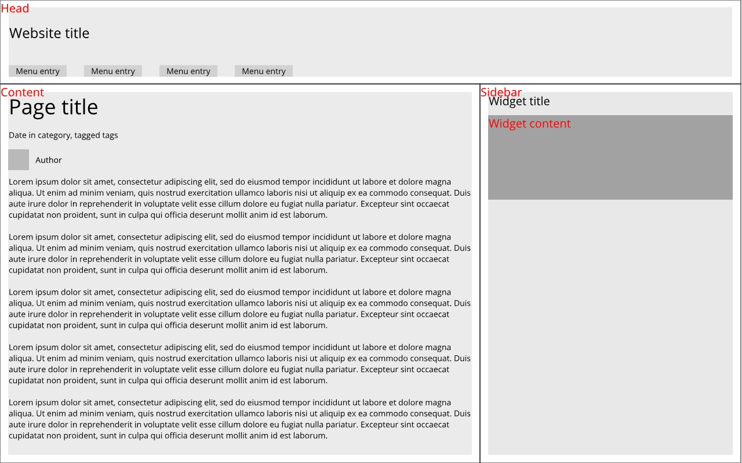

Рисунок 1 – макет типовой страницы.

# 7 Группы пользователей

1. Гости сайта. Имеют право на просмотр и комментирование контента.
2. Администраторы сайта (осуществили авторизацию по паре логин-пароль в CMS Wordpress). Имеют права на доступ к админ-панели, управление контентом, модерации комментариев.

# 8 Конфигурация технических средств

Сайт должен быть доступен и корректно отображаться в браузерах:

* Internet Explorer от 11 версии;
* Firefox от 48 версии;
* Chrome от 54 версии;
* Safari от 11 версии;
* Opera от 23 версии.

Серверная сторона сайта должен быть размещена на сервере с техническими возможностями не ниже следующих:

* Wordpress 5.5.1;
* PHP 7.4, PHP extensions, перечисленные на странице документации CMS (<https://make.wordpress.org/hosting/handbook/handbook/server-environment>);
* MySQL 5.6;
* Apache 2.4.46.

# 8 Дополнительная информация

1. Изменения в настоящий документ вносятся по соглашению сторон на основании дополнительных соглашений.
2. По любым вопросам трактовки текста можно обращаться к автору документа: Наконечный Павел, sneakbug8@gmail.com.